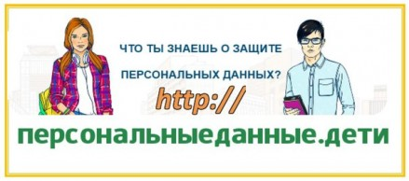

http://персональныеданные.дети

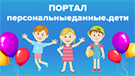

Что ты знаешь о защите персональных данных?

Персональные данные представляют собой информацию о конкретном человеке.
Это те данные, которые позволяют нам узнать человека в толпе, идентифицировать и определить как конкретную личность.

Сегодня реальность во многом заменяется виртуальным миром. Мы знакомимся, общаемся и играем в Интернете; у нас есть друзья, с которыми в настоящей жизни мы никогда не встречались, но доверяемся таким людям больше, чем близким. Мы создаем своего виртуального (информационного) прототипа на страничках в социальных сетях, выкладывая информацию о себе.
Используя электронное пространство, мы полагаем, что это безопасно, потому что мы делимся всего лишь информацией о себе и к нашей обычной жизни вроде бы это не относится.
Но на самом деле границы между абстрактной категорией «информация» и реальным человеком носителем этой информации стираются.
Информация о человеке, его персональные данные сегодня превратились в дорогой товар, который используется по-разному:
- кто-то использует эти данные для того, чтобы при помощи рекламы продать вам какую-то вещь;
- кому-то вы просто не нравитесь, и в Интернете вас могут пытаться оскорбить, очернить, выставить вас в дурном свете, создать плохую репутацию и сделать изгоем в обществе;
- с помощью ваших персональных данных мошенники, воры, могут украсть ваши деньги, шантажировать вас и заставлять совершать какие-то действия;
- и многое другое.
Поэтому защита личной информации может приравниваться к защите реальной личности. И важно в первую очередь научиться правильно, безопасно обращаться со своими персональными данными.

Роскомнадзор открыл информационно-развлекательный сайт для детей и подростков http://персональныеданные.дети, направленный на изучение вопросов, связанных с защитой прав субъектов персональных данных.
На этом портале можно найти различные материалы, которые были разработаны специалистами Росокмнадзора, для педагогов и родителей, которые хотят помочь детям понять важность конфиденциальности личной жизни при использовании цифровых технологий. В настоящее время на сайте представлены правила «Как защитить гаджеты от вредоносных программ», «Как общаться в Сети», «Как защитить персональные данные в сети», а также размещены интерактивные материалы (презентации, тесты, игры), объясняющие основы информационной безопасности детям, а также целью, которых является закрепление прочитанного материала.
В рамках реализации полномочий по соблюдению требований законодательства Российской Федерации в области персональных данных, в частности, в целях осуществления профилактических мер, направленных на формирование ответственного отношения к личным данным субъектами персональных данных, в том числе несовершеннолетними, стремление показать последствия размещения персональных данных в сети «Интернет», а также угрозы стать жертвой мошенников, Роскомнадзором создан мультипликационный анимационный ролик
«Береги свои персональные данные».

